附件1：
企业文化建设培训班报名回执(可以复制)
单位 （盖章）
姓 名 | 性别 | 民族 | 单位、部门及职务 | 固话和手机 | 返程票预订：时间、目的地、航班（车次） | 住宿特别要求
企业文明杂志社传真电话：（023）68770735、68770743

附件2：
重庆红楼宾馆地址示意图及乘车线路

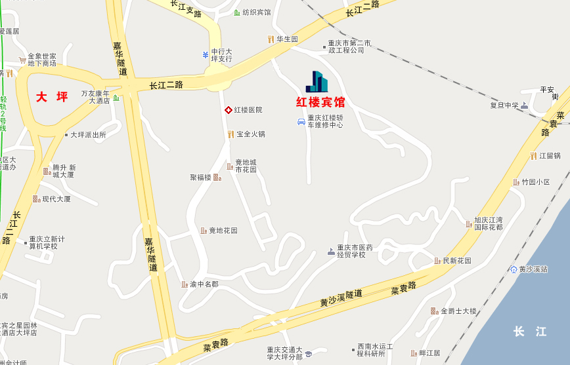

1、从重庆机场坐出租车到红楼宾馆30公里约60元即到，或乘民航大巴到终点站上清寺，转乘818路公交车，在肖家湾下车后过人行天桥，再向前行100米即到。
2、从重庆菜园坝火车站坐出租车约10元即到。
3、 从重庆龙头北站坐出租车14公里约25元即到，或乘138、416、412路公交车在肖家湾下车后过人行天桥，再向前行100米即到。

